REVIEW BỞI PUKA

**Thai trứng**

1. “Bà nội nào ấy”, NV vì xuất huất, hình như có trễ kinh, có hình ảnh trên SA (cho SA,ko cho mô tả) là thai trứng   
    hỏi chẩn đoán gì: THAI TRỨNG

Xét nghiệm cần làm bà này?

Điều trị cho bà nội này: nạo hút thai trứng

Giả sữ bà này muốn cắt TC vì ko muốn có thai: Xử trí ntn? Cắt luôn lúc nào?

1. Thai trứng tình huống khác, đã cđ thai trứng r bHCG 125000 UI, hỏi sau cắt theo dõi cái gì? Chiến lược theo dõi BHCG
2. Ví Dụ bà thai trứng đã cắt rồi TC r → cần theo dõi gì
3. Thai trứng tiếp → xoay quanh điều trị

**Viêm nhiễm vùng chậu**

1. Xử dụng PPI → nguy cơ nhiễm con quỹ nào?
2. Điều trị 1 ca nhiễm nấm candida tái phát 6 lần →
3. Điều trị 1 ca cho cái hình trong TBL bài Trichomomas trang 1 có chấm đỏ quả dâu → metronidazol 2g 1 liều duy nhất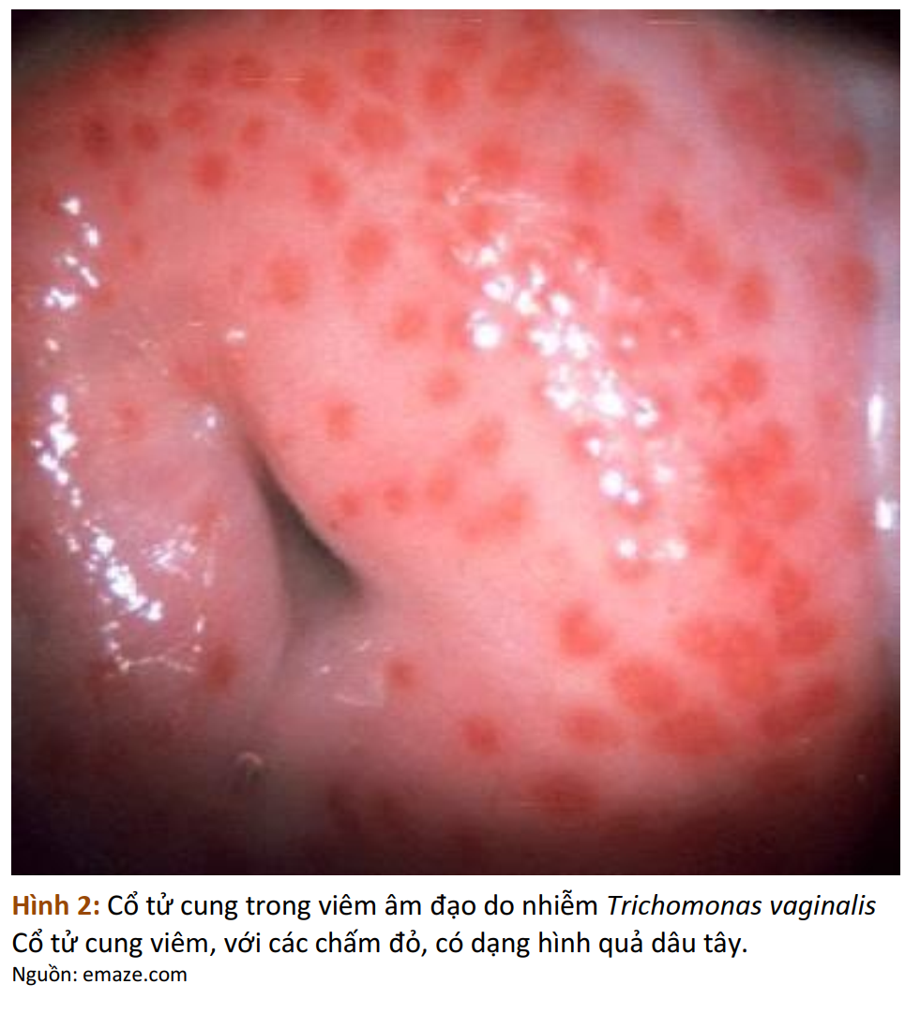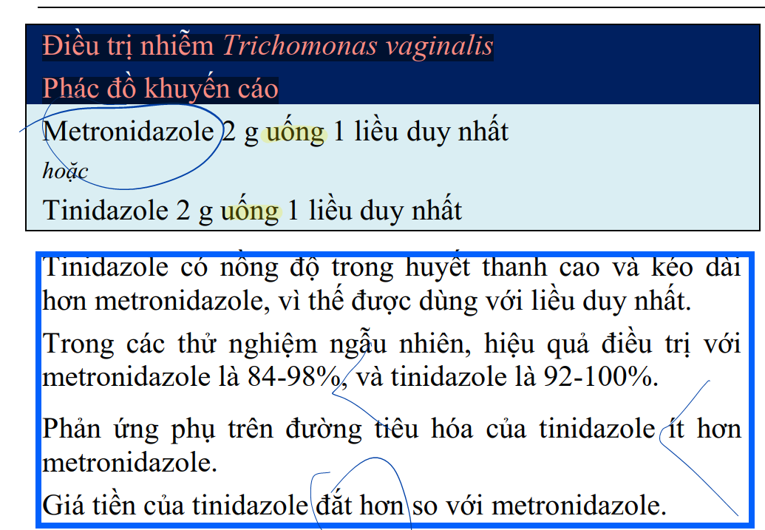
4. Dịch âm đạo hôi, xám, KOH + →  chẩn đoán BV
5. Điều trị trường hợp trên? mETRO
6. ‘Bà nội” trãnh rỗi đi khám vì dịch tiết nhiều mà ko ảnh hưởng chất lượng CS, soi ra hình ảnh “ thầy cho cái hình” ko cho mô tả, na ná hình bài “ diễn tiến tự nhiên của lộ tuyến CTC và Quá trình chuyển sản” → hỏi Cđ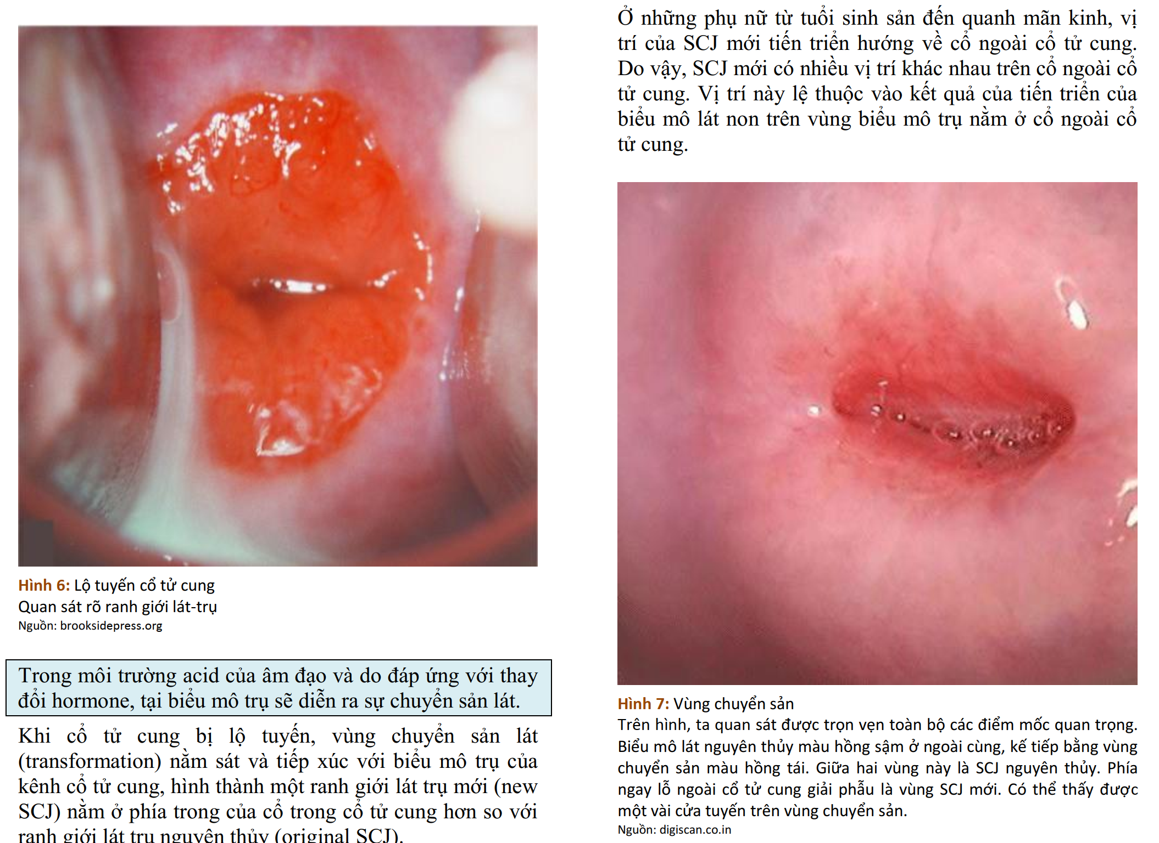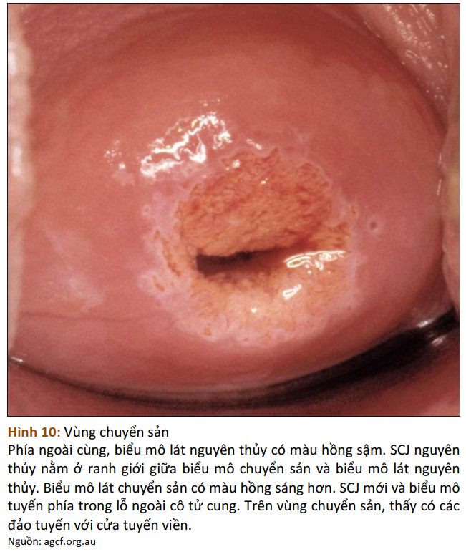
7. Tiếp tục bà nội trãnh rỗi ở trên → điều trị gì
8. Bà nội kia NV vì có dịch dạng đống cục → cđ, điều trị
9. Bà kia đau bụng, M120l/p, HA 170/80 BC 14k, LS: đau bụng vùng HCP, kháng có đề kháng, khám AD sờ 1 khối ấn đau, SA cấp cứu có dịch ổ dụng xung quang 1 khối ở trong gần tay vòi, dịch lợn cơn → Apxe tai vời vỡ → dieu tri
10. Bà nội trãnh hơn ko biết lý do gì mà ta nội soi ổ bụng bã quên cmnr. Trong quá trình nội soi thấy dây xơ dính tum lum như dưới gan → điều trị gì

**SIL  đều hỏi bước tiếp theo làm** gi

1. ASC-US, mà ko thích làm HPV 🡪Hẹn làm TBH sau 1 năm
2. ASC-US mà làm HPV - . Cotest thường quy mỗi 3y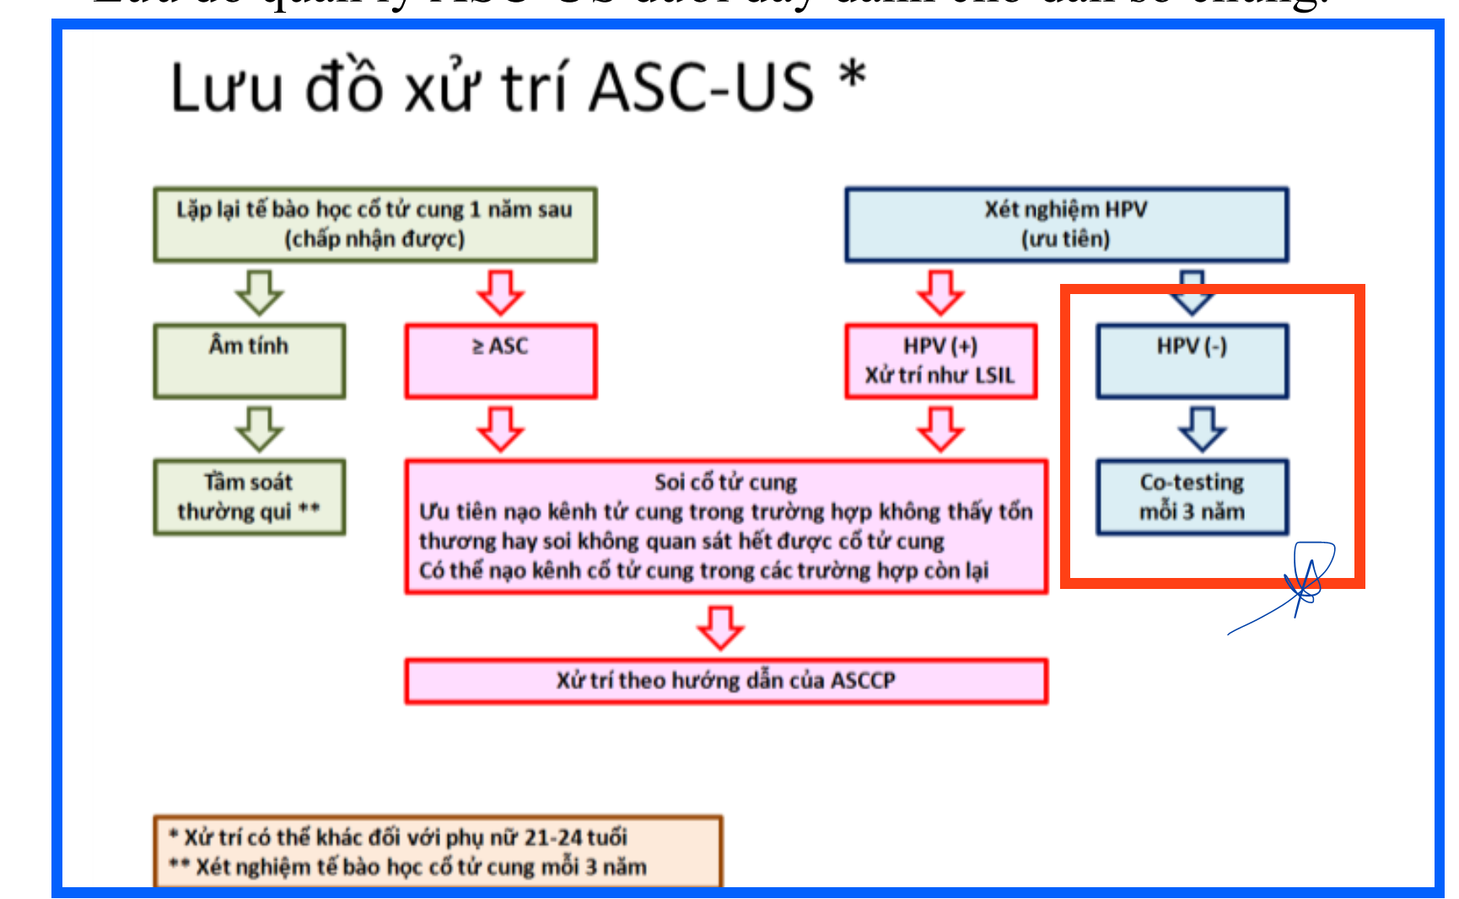
3. ASC-US mà HPV +, soi CTC ra BT 🡪nạo
4. Bà này < 25t, LSIL 🡪TBH sau 1-2y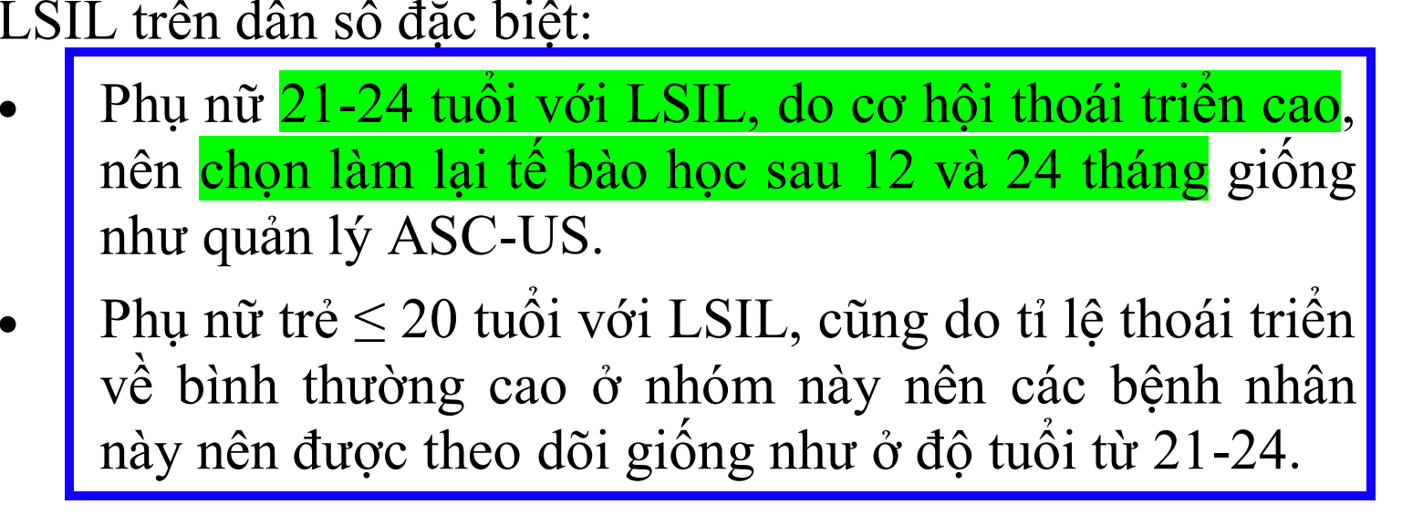
5. Bà này rãnh ghê, ko cho tuổi đi làm HPV +
6. Bà >25t, LSIL mà HPV + 🡪Soi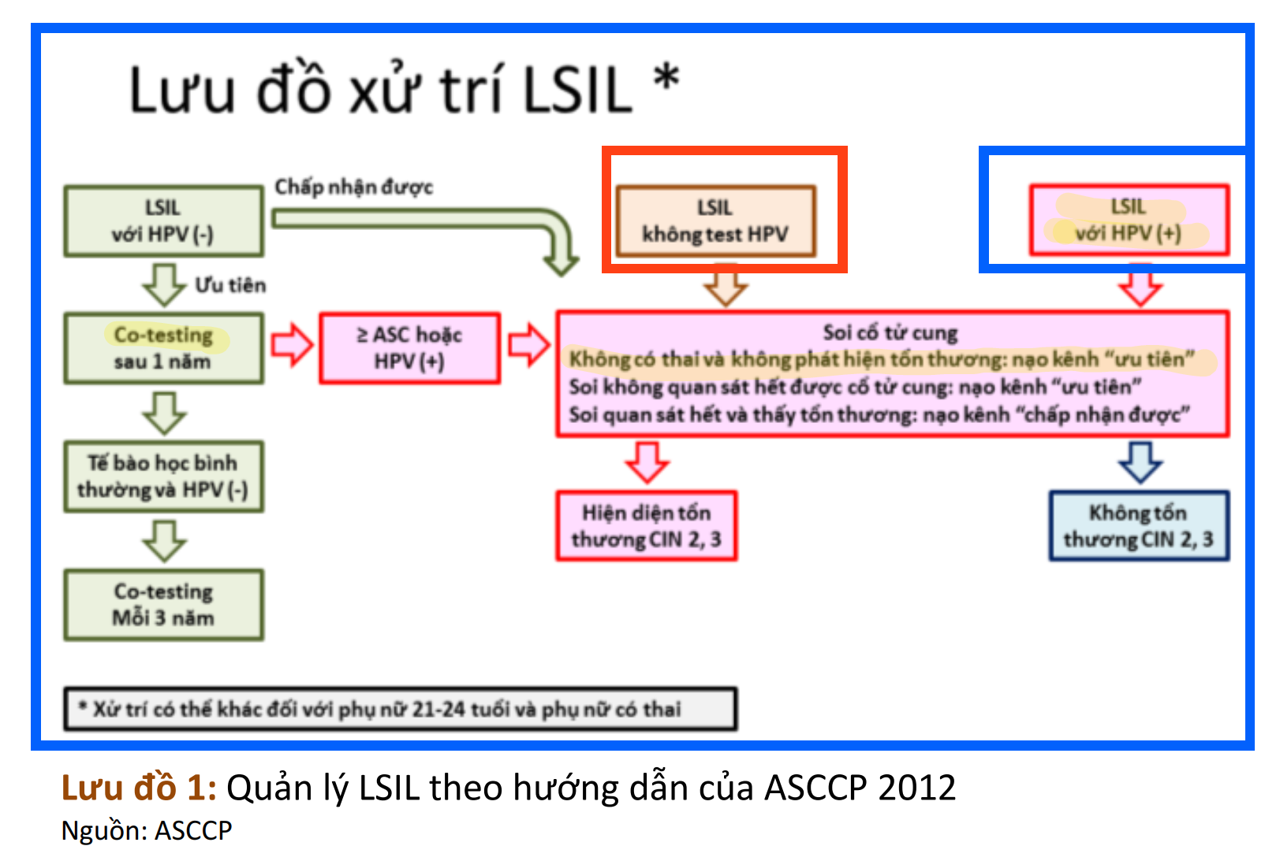
7. Bà kia 22t, HSIL
8. Bà nọ 21t, quan hệ vs nhiều người sợ K.CTC → chắc khuyên quả ngừng quan hệ (@_@)
9. soi CTC thấy vệt trắng → do cái gi
10. Hỏi LSIL mà soi ra bt → làm cái gì
11. Nà kia dc chích ngừa HPV rồi, costeting BT → chiến lược TS
12. Bà kia muốn chích ngừa HPV, hỏi nguy cơ ưng thư

**Tránh thai**

1. Bà kia PARA 3003, nông dân, mà chông đi công tác không biết về khi nào, không biết về bao lâu → chọn an toàn và hiệu quả
2. Bà thai trứng ở trên á sao khi nạo hút xong→ sợ có thai → PP gì
3. Bà PARA 2012, hình như là có 1 lần thai ngoài → tránh thai = gì
4. Bà PARA 2002, 2 lần trước mổ lấy thai, lần này cb mổ lấy thia → tư vấn biện pháp
5. Bà nữa PARA 0010 1 lần phá thai r, mà có nhiều bạn tình lắm → pp gì
6. Bà kia đang sài COCs, có kinh ngày 5/4 → bắt đầu sài 7/4 -- 22/4 sau đó quên 2 ngày, mà khổ là 2 ngày đó mà sex ko sd bsc → nguy cơ có thai 2 ngày đó là nhiêu?
7. Bà kia đang sài COCs, có kinh ngày 5/4 → bắt đầu sài 7/4 -- 22/4 sau đó quên 2 ngày, mà khổ là 2 ngày đó mà sex ko sd bsc → xử trí ntn*. Uống được qua 14 ngày rồi, một là nghỉ khỏe chờ có kinh lại rồi uống, 2 là nay uống 2, mai uống 2, cho đến hết vỉ và chơi tiếp ko nghỉ vỉ tiếp theo*
8. Bà này lại muốn tránh thai bằng cach ngày trụng trứng,( khổ ghê chọn pp này làm gi), kinh đều 32 ngày, kinh cuối là 20/4 → hỏi ko nên giao hộp ngày nào: Tính 32-(32/8)=28. Vậy khoảng 26 – 30 nữa. Chắc câu D
9. 4 /5 -10/5
10. 9/5- 14/5
11. 14/5 - 19/5
12. 19/05 - 25/05
13. So sách tránh thai bằng cấy que giữa LNG và Implanon
14. So sánh tránh thai IUD vs …
15. Bà này sd tránh thai COCS hỏi bả có tác dụng có lợi gì →

**STIs**

1. HIV 2 vợ chồng dị biệt → làm nào để an toàn
2. Giang mai có 1 cái săng mô tả điển hình của săng giang mai → xét nghiệm cần làm?
3. Lậu thì hỏi xết nghiệm TS là gì NAAT, IgG, IgM
4. Điều trị lậu
5. Chlamydia  cho cái hình quả dâu → điều trị gì
6. 1 câu Clamydia hỏi về thể EB, RB, AB

**AUB**

1. 1 cai bi vô lơ mơ, mệt nhiều, M 120, Ha 70/40, bung đau nhiều, da xanh niêm nhạt → CĐ
2. 1 cai bi vô lơ mơ, mệt nhiều, M 120, Ha 70/40, bung đau nhiều, da xanh niêm nhạt→ xử trí ban đầu
3. cai bi vô lơ mơ, mệt nhiều, M 120, Ha 70/40, bung đau nhiều, da xanh niêm nhạt → điều trị cho bả
4. Thuốc COCs chỉ định AUB trong gi giống RAT
5. Thuốc nào gây tăng FSH
6. Quỹ H nào gây duy trì hoàng thể
7. Khi nào nghĩ sarcom ở bà già dã mãn kinh →
8. Bà già mãn kinh 5 năm bị AUB lượng vừa, hiện tại bây h hết AUB, mà NMTC 4mm đều, có tổn thương dang viêm mạn → điều trị
9. Cô gái dạy thì mà 14t, kinh ko đều, lần này bị AUB kéo dài mà nhiều, SA có 1 nang ở TC 2x3x3 ko chồi, không sùi, ko vánh, echo trống → CĐ
10. Cô gái dạy thì mà 14t, kinh ko đều, lần này bị AUB kéo dài mà nhiều, SA có 1 nang ở TC 2x3x3 ko chồi, không sùi, ko vánh, echo trống → điều trị
11. Cô gai, SA có 1 cái là nội mạc tử cung dày mà ko đều → ưu tiên tiếp theo

**Phần phụ**

1. Nang cơ năng đặc diểm, xãy ra ở đâu?
2. Nang thực thể ko tân lập → giống RAT
3. Khó khăn lớn nhất của xác định nang ở buồng trứng
4. Cô gái bị buồng trứng đa nang → hormon của cô ntn
5. Cô gái buồng trứng đa nang → sinh hoạt và chế độ ăn
6. THLS cô gái kia, PARA 0000, kinh ko đều, 28-35d, bị vô kinh 6 tháng, bHCG - , FSH 40mUI/ml, estrogen 28pmol/l --.> CĐ
7. THLS cô gái kia, PARA 0000, kinh ko đều, 28-35d, bị vô kinh 6 tháng, bHCG-, FSH 40mUI/ml, estrogen 28pmol/l → điều trị

U xơ cơ và Adeno

1. Hình ảnh nào phải nghĩ sarcom cơ?
2. 1 người khám định kỳ có 1 khối trong lòng tử cung → xử trí
3. u xơ cơ gây AUB vs hình ành u nằm ở dưới sát niêm mạc và trong cơ →
4. Điều trị trường hợp 62
5. Điều trị cho 1 bà có u xơ cơ hô vào lồng TC
6. Điều trị AUB L
7. Điều trị AUB A
8. Hình như là 1 bà bị nghi ngờ ung thư, quên là ung thư gì rồi được cắt TC và 2 phần phụ, hỏi có cần TS K.CTC ko?

**Vú**

1. Thuốc 1st cho đau vú
2. TS K vú cho bà có đặt túi ngực
3. TS K vú cho bà cho 1 bà > 45t
4. Vị trí đau vú
5. 1 bà bị đau vú 1 bên hỏi CLS gì cho bả
6. 1 bà bị đau vú 2 bên, mà có sài Implanon trong 6w → xử trí
7. 1 bà rãnh rỗi ngồi sờ ra khối u, ko có vấn đề gì ngoại trừ chị bi K vú → CLS
8. 1 bà tiếp tục rãnh xài tamoxifen điều trị đâu vú cần khảo sát cái gì →
9. 1 bà Biras 0 hỏi chiến lượng TS
10. 1 bà bị Bras 3 hỏi nguy cơ ntn
11. Chiến lược TS Biras 3

**Dinh dưỡng**

1. 1 bà 45t, chu kỳ kinh đều. “Đề chỉ có nhiêu đây thôi nha” → hỏi bổ sung gì
2. 1 bà mãn kinh, ko có gi bất thưởng hỏi bổ sung gì
3. 1 bà tiền mãn kinh → cái dấu hiệu cơ quan nào ảnh hưởng trứoc
4. 1 co gái có rối loạn phóng noãn → bổ sung gì
5. 1 bà sài tránh thai bằng … → bổ sung dinh dưỡng gì